Традиции и обычаи в трудовой и семейной жизни населения.
Семьи в Соколке были большие до 13 человек, малая семья 6-8 человек. Количество людей в семье зависело не только от рожденных детей, но и от числа молодоженов, которые жили вместе с родителями (у родителей иногда не было средств чтобы выделить молодых в отдельную избу). Поэтому в доме было тесно, душно и не уютно. Такая скученность приводила к различным заболеваниям (корь, гвоздуха, коклюш). На всю деревню был один лекарь, поэтому лечили в основном бабки-ворожейки, бабки-знахарки, что приводило к большой смертности детей. Дети старших сыновей были сверстниками детей их родителей. Роды у женщин принимали дома или в банях бабки-повивалки.
Особенно бедно жили семьи, у которых не было лошадей. Это затрудняло выполнение полевых работ на участках, которые получали крестьяне в свое пользование от помещика Устинова. Поэтому в этих семьях не хватало средств даже на покупку спичек, керосина для лампы. Они пользовались коптилками. По этой же причине было много детей-побирушек. Отсутствие мыла для мытья и стирки увеличивало и без того большую смертность. Семьи, у которых не было бани, мылись в корытах. Летом купались в пруду. Зимой старшие члены семьи парились в русских печках. Для стирки использовали, вместо мыла, синюю глину, которую находили в пруду.
Грязь вызывала очень заразную болезнь - чесотку, для лечения которой использовали деготь. Печи топили соломой, иглицами, сухим навозом - делая из него кизяки. Это топливо плохо прогревало избу, и в сильные морозы промерзали не только окна, но и стены. Это вызывало заболевание чахоткой.
После революции жители стали создавать артели для коллективной обработки земли и уборки урожая. Земля обрабатывалась сохой, плугом на лошадях, сеяли и убирали руками. После организации колхоза условия обработки земли изменились. Появилась техника, при помощи которой сеяли и частично убирали урожай. Руками косили только рожь, т.к. она была высокая и комбайн ее не захватывал. Женщины вязали снопы и укладывали в крестцы. Зимой снопы обмолачивались машинами. Просо молотили цепами, горох собирали руками в валки, а комбайн подбирал и обмолачивал. В сельских работах принимали участие и подростки, их кормили обедом и давали пайки хлеба бесплатно, как и взрослым. Первыми комбайнерами были: Демидов С.П., Крымов Н.В., Латонов А.А., Латонов М.А., Шатов Н.П., Демидов С.Я. и Демидов С.С. С появлением тракторов посевная площадь увеличилась и для лучшей организации полевых работ было организовано 5 бригад, которые просуществовали до 1958 года. Первыми бригадирами были: бригада №1 - Волков М.И., помбригадира - Латонов М.А.;
бригада №2 - Лукин М.А., помбригадира- Гадальцевы П.Ф. и Ф.Ф.;
бригада №3 - Семенов С.П., помбригадира - Волдырев В.Е.;
бригада №4 - Демидов П.Ф., помбригадира - Шмелев С.М.;
бригада №5 - Фролов В.А., помбригадира - Демидов С.Я.
При переходе в совхоз «Большевик» образовали две трактоно-полеводческие бригады в Соколке и третья - в Дубасово. Бригада №1 - Безруков Н.Я., помощник - Демидов С.Я.; бригада №2 - Демидов П.П., помощник - Демидов С.С., его заменил Шмелев Н.К.
Самое трудное время в колхозе, как и во всей стране, это годы Великой Отечественной войны. Мужчины ушли на фронт и все работа и забота легла на плечи женщин. На трактора сели девушки 18-20 лет: Миронова К.О., Латонова О.С., Валухова А.Ф., Мичкасова Т.П., Лукина А.М., Филиппова А.Н., Курочкина Е.П. Зимой свободные женщины и девушки были отправлены на рытье окопов, на следующую зиму - на лесоразработки. Во время войны сеяли и убирали вручную. большую помощь оказывали подростки. Некоторые мальчики стали трактористами в 14 лет. Девочки вязали снопы, а потом их увозили на ток для обмолота. Летом во время уборки жили в поле семьями вместе с маленькими детьми и со скотиной. Жили в самодельных шалашах. Сено для личного подворья косили ночью на заброшенных полях и лугах. Сушили и возили домой на коровах, обозами по 5-6 возов. Утром надо было вернуться в поле на работу. Молоко от коров домой возили в бочке, а потом раздавали его по домам ведрами. В селе оставалось только нетрудоспособное население. Несмотря на тяжелое время женщины после работы, сидя у костра пели песни, шутили. Все жили одной семьей, помогая и поддерживая друг друга.
В колхозе развивалось и животноводство. Сначала была одна ферма, где содержали коров, овец, поросят и лошадей. Руководил всей фермой Паршин Ф.Е. Доярками были в основном одинокие женщины, проработавшие всю свою жизнь. Это: Латонова А.П., Филипповы А.В. и М.В., Валухова А.Н., Рогачева М.Ф., Филиппова Е.Ф., Солонина О.Н., Коськина Е.Ф. Потом к ним прибавились после войны Городнова А.Ф., Тарасова А.Я., Латонова А.С., Латонова Н.С., Волдырева А.Н. В совхозе, с улучшением условий труда и увеличением поголовья, пришли молодые кадры: Малыгина А.Ф., Шатова М.П., Латонова Е.С., Валухова Р.И., Дроздова Н.В., Давыдова Н.А., Фролова В.П. и другие. Бригадиром стал Фролов В.А., а учетчиком работал Филиппов И.Ф. Ветеринаром с момента организации фермы и до пенсии проработал Филиппов И.Ф. В 1958 году, с вступлением в совхоз «Большевик», ферму разделили на МТФ (дойное стадо и молодняк), овцеферма. Свиноводство, как отрасль была переведена на центральную усадьбу, а для овец были построены кошары. Куры тоже были ликвидированы. У свиней в колхозе работали: Обиднова Р., Кошелева Р., Клюянова Р., Козяева Р, Шмелева М. - девочки 16-18 лет. Придя в совхоз подростками всю жизнь проработали у телят: Латонов К.П., Фролова А.В., Филиппова Т.М., Макарова М.А., Козяев К.В., Ялунин А., Паршин В.Ф., Давыдов А.А., Курочкин И.П., Латонов К.П. Из молодого поколения, окончив семилетку и пройдя курсы трактористов, за руль сели подростками (15-16 лет): Дроздов Н.С., Дроздов Н.В., Скилов В.Н., Гадальцев Н.Ф., Курочкин Н.И., Крымов А.Н., Дроздов В.М. (ушел на пенсию в должности бригадира), Демидов А.М. (помощник бригадира).
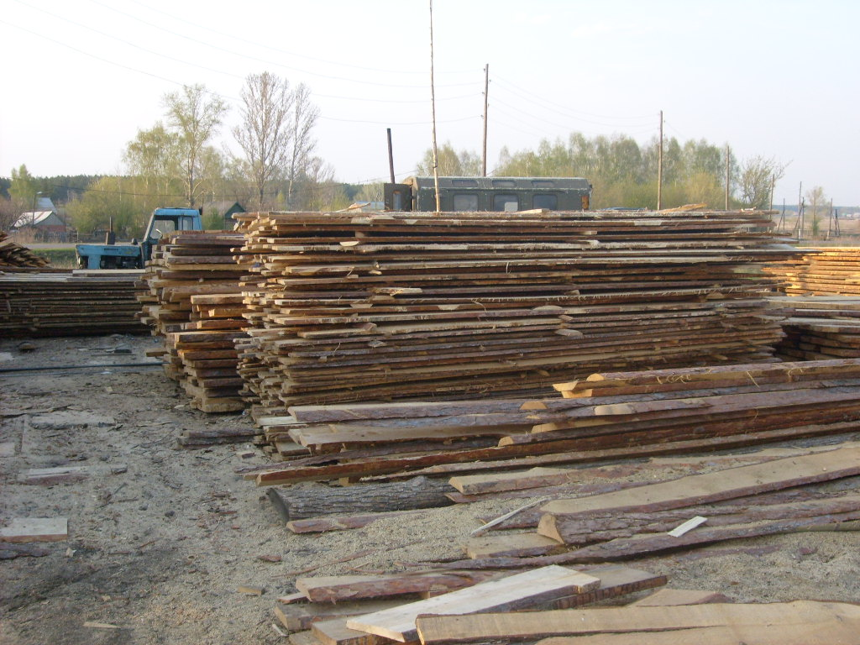
Руководителями на ферму пришли также
молодые специалисты: Фролов Н.В., Горячев
Н.Ф., Фролова Н., Фролова Т.А., Фролова Е.А.
В полеводстве появились свои местные
специалисты: Исаев А.Ю., Иванова Л. И.
В колхозе, а потом и в совхозе хорошо было
развито овощеводство. Бригадир Малыгин В.А.,
в саду работал - Безруков А.И., в 60-е годы
Веретенникова Н.В.
Была в колхозе и совхозе своя
строительная бригада - бригадир Демидов В.И.
Много лет проработал прорабом Васильев В.П.
Была в селе и своя кузница, где трудились умельцы своего дела Мичкасов П.А. и Семенов Д.К.

